LAPORAN PRAKTIKUM
PEMROGRAMAN PERANGKAT BERGERAK
BAB 7 – Akses Fitur Perangkat
(Kamera, QR Scanner, Text-to-Speech – Aplikasi E-Catalog Buku "Readly+")

Nama | : Steve Valentino Wijaya
NPM | : 242310026
Kelas | : TI-24-KA
Mata Kuliah | : Pemrograman Perangkat Bergerak

1. Pendahuluan
Laporan ini merupakan dokumentasi hasil pengerjaan Tugas Latihan Praktikum BAB 7 - Akses Fitur Perangkat, yang melanjutkan pengembangan aplikasi e-catalog buku "Readly+". Fokus utama BAB ini adalah bagaimana aplikasi dapat berinteraksi langsung dengan perangkat keras (device features) seperti kamera, media library, sistem pemindaian QR Code, dan output audio (text-to-speech), beserta pengelolaan permission yang menyertainya.
Library Expo yang digunakan pada bab ini:
expo-camera -> akses kamera & QR/barcode scanner
expo-image-picker -> memilih gambar dari galeri
expo-location -> akses GPS & reverse geocoding
react-native-maps -> menampilkan peta interaktif (Praktikum 7.3)
expo-speech -> text-to-speech (audio-book)
@gorhom/bottom-sheet -> bottom sheet pada halaman Explore

2. Latihan 1 – Halaman Profile (Update Data & Avatar)
Halaman Profile (app/main-apps/profile.jsx) memungkinkan pengguna memperbarui data pribadi (phone, email, address) secara langsung melalui TextInput yang bersifat controlled component, serta mengganti foto avatar menggunakan kamera atau galeri perangkat.
const showImagePickerOptions = () => {
Alert.alert("Change Avatar", "Choose an option", [
{ text: "Take Photo", onPress: handleOpenCamera },
{ text: "Choose from Gallery", onPress: pickImageFromGallery },
{ text: "Cancel", style: "cancel" },
]);
};
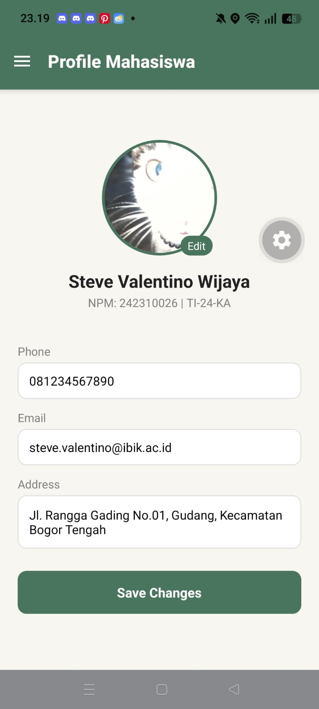

Saat memilih "Take Photo", aplikasi meminta permission kamera (useCameraPermissions), lalu membuka <CameraView /> di dalam <Modal /> fullscreen. Hasil foto (takePictureAsync) disimpan ke state avatarUri dan langsung ditampilkan pada <Image />. Saat memilih "Choose from Gallery", expo-image-picker meminta izin akses media library lalu membuka galeri perangkat.

Tampilan halaman Profile beserta proses ganti avatar:

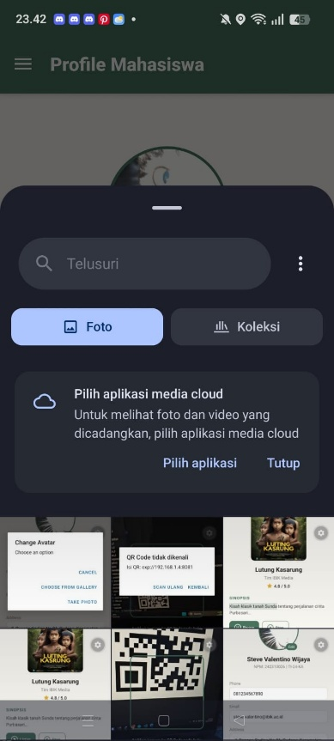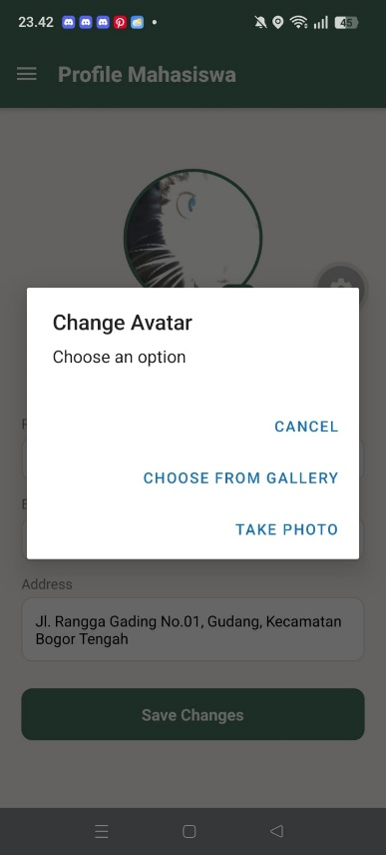

3. Latihan 2 – QR Scanner Buku
Fitur ini memindai QR Code yang berisi ID sebuah buku, lalu otomatis menampilkan halaman detail buku tersebut. Komponen <CameraView /> dari expo-camera digunakan dalam mode barcode scanner dengan barcodeScannerSettings dibatasi hanya membaca tipe "qr".
<CameraView
style={StyleSheet.absoluteFill}
facing="back"
barcodeScannerSettings={{ barcodeTypes: ["qr"] }}
onBarcodeScanned={scanned ? undefined : handleBarcodeScanned}
/>
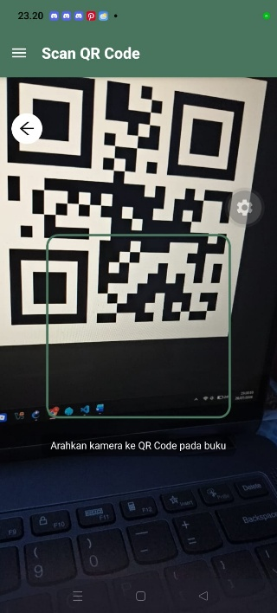
Ketika QR terbaca, isi teksnya (berupa ID buku) dicocokkan dengan data ListBook menggunakan extractBookId(), lalu aplikasi berpindah ke halaman detail buku (/books/[id]) menggunakan router.replace(). Jika ID tidak dikenali, muncul Alert dengan opsi Scan Ulang atau Kembali.
const handleBarcodeScanned = ({ data }) => {
if (scanned) return;
setScanned(true);
const id = extractBookId(data);
const book = id ? ListBook.find((b) => String(b.id) === id) : null;
if (book) {
router.replace(`/books/${book.id}`);
} else {
Alert.alert("QR Code tidak dikenali", ...);
}
};
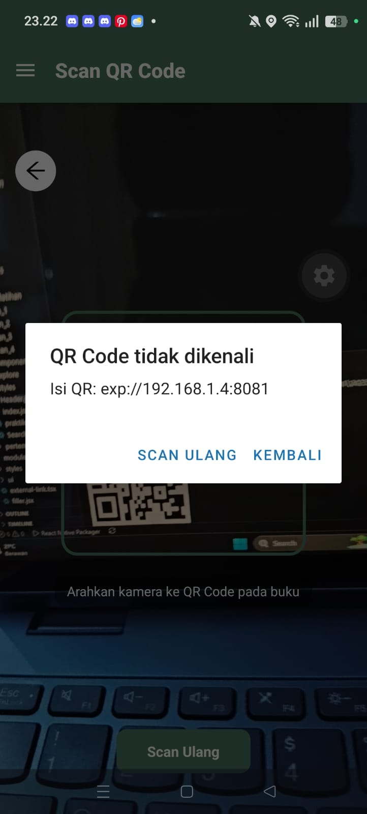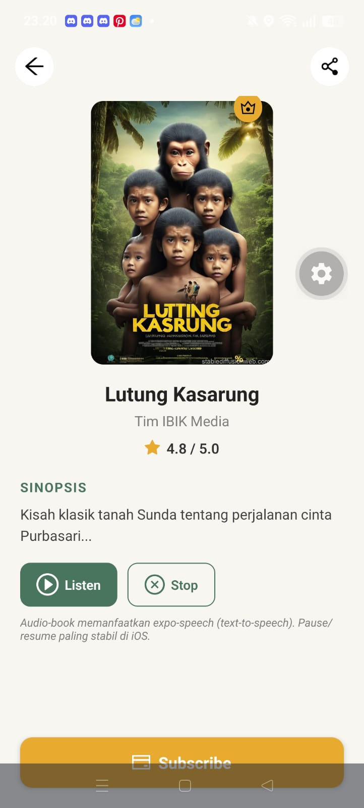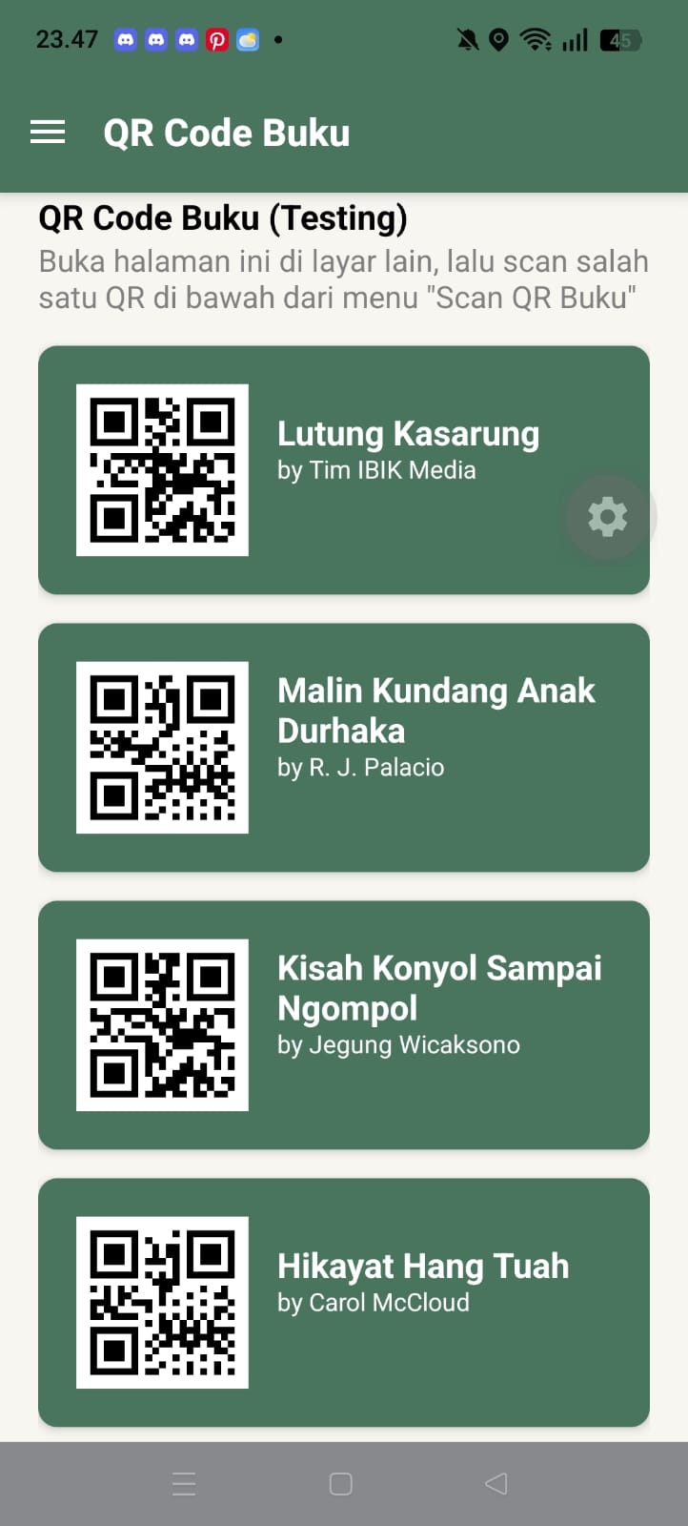
Untuk keperluan pengujian, dibuat 6 QR Code (satu per buku) menggunakan library qrcode di sisi Node.js, disimpan sebagai aset gambar statis, dan ditampilkan melalui halaman bantu (app/main-apps/qrcodes.jsx) agar dapat dipindai dari layar perangkat lain.

4. Latihan 3 – Audio-book (Text-to-Speech)
Pada halaman Detail Buku (components/books/detail.jsx), teks sinopsis dapat diubah menjadi audio menggunakan expo-speech, tanpa perlu meminta permission khusus ke perangkat. Tersedia kontrol Play/Listen, Pause, dan Stop, beserta highlight otomatis pada kata yang sedang dibacakan.
Speech.speak(book.sinopsis, {
language: "id-ID",
rate: 0.95,
onBoundary: (event) => setSpokenUpTo(event.charIndex + event.charLength),
onDone: () => { setPlayState("stopped"); setSpokenUpTo(0); },
onStopped: () => setPlayState("stopped"),
});
Event onBoundary dari expo-speech memberikan posisi karakter (charIndex) yang sedang dibacakan secara real-time. Nilai ini dipakai untuk memotong teks sinopsis menjadi dua bagian: bagian yang sudah dibacakan (diberi highlight warna hijau muda) dan bagian yang belum dibacakan (warna normal).
<Text style={styles.sinopsis}>
<Text style={styles.sinopsisSpoken}>{book.sinopsis.slice(0, spokenUpTo)}</Text>
<Text>{book.sinopsis.slice(spokenUpTo)}</Text>
</Text>
- Listen -> Speech.speak() memulai pembacaan teks dari awal
- Pause -> Speech.pause() menjeda audio (paling stabil pada iOS)
- Resume -> Speech.resume() melanjutkan dari titik jeda (tombol berubah jadi "Resume")
- Stop -> Speech.stop() menghentikan audio dan mereset highlight ke awal
Tampilan fitur audio-book pada halaman detail buku:

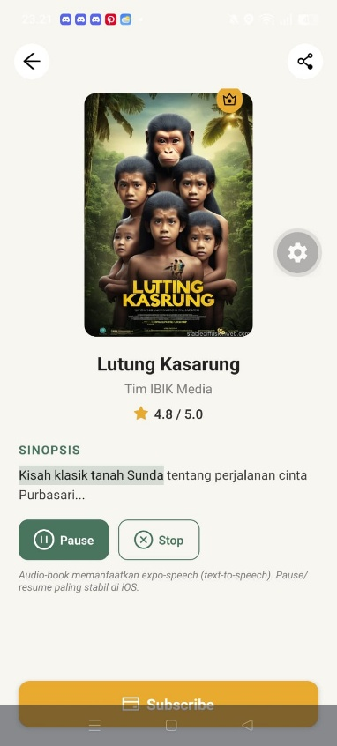

6. Kesimpulan
Melalui tugas latihan BAB 7 ini, berhasil diimplementasikan tiga fitur akses perangkat utama pada aplikasi React Native berbasis Expo: (1) kamera dan image picker untuk mengganti foto profil, (2) QR/barcode scanner untuk membaca identitas buku dan menavigasikan pengguna secara otomatis ke halaman detail, serta (3) text-to-speech untuk mengubah sinopsis buku menjadi audio-book lengkap dengan kontrol pemutaran dan highlight teks real-time.

